**BAB III**

**METODOLOGI PENELITIAN**

* 1. **Kerangka Pikir**

Bab ini menjelaskan tentangkerangka kerja untuk melakukan suatu tindakan atau kerangka berpikir untuk menyusun suatu gagasan yang terarah dan terlatih dengan maksud dan tujuan. Berikut adalah gambaran dari kerangka pikir:

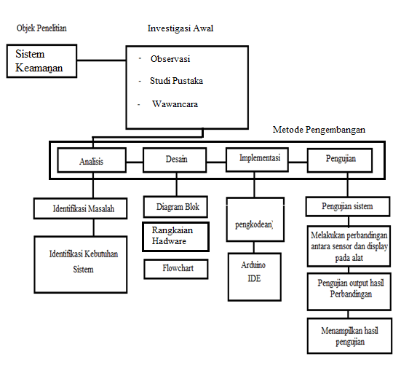

Gambar 3.1 Kerangka pikir

* 1. **Deskripsi**

Hasil dan pembahasan pada penelitian ini sesuai dengan kerangka pemikiran yang dibuat, berikut hasil dari pembahasan penelitian.

* 1. **Metode Pengembangan**
     1. **Analisis**

Sistem keamanan pada kendaraan adalah suatu alat untuk pengamanan pada kendaraan guna untuk antisipasi terjadinya pencurian yang terkandung dalam kontak kendaraan dapat dibobol dengan berbagai cara. Tujuan dibuat nya suatu alat keamanan dalam penelitian ini yaitu untuk membantu meminimalisir adanya studi kasus pencurian, dan mempermudah pengguna kendaran, karena tidak perlu mengunakan kunci. Dengan adanya alat ini dapat memberikan kenyamanan dan keamanan saat berkendara atau ketika penyimpanan kendaraan tanpa adanya ketakutan yang menghantui dikarenakan alat ini mampu mencegah terjadinya pembobolan kunci kontak

Dapat mendeteksi posisi parkir dengan membunyika alarm, dan Sistem starter dapat dengan mudah dijalankan oleh pengguna kendaran.

* + 1. **Desain**

Alat Pengaman Sepeda Motor yang dibagi dalam beberapa tahapan dan perancangan yang digunakan yaitu :

1. Diagram Blok Sistem

Diagram blok sistem adalah diagram alir utama sistem yang menggambarkan struktur dar perancangan dan pembuatan alat secara keseluruhan. Adapun diagram blok sistem alat ini adalah sebagai berikut :

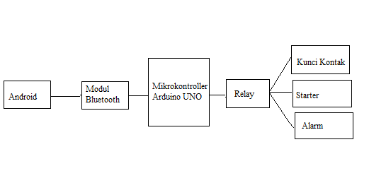

Gambar 3.2 Diagram Blok Sistem

Diagram blok sistem diatas menujukan cara kerja sistem keseluruhan. Sistem pengaman yang mengamankan adanya pembobolan kunci kontak atau pencurian pada sepeda motor,

Berikut adalah penjelasan dari diagram blok dalam penelitian ini :

1. Android berfungsi sebagai pengontrol dan akan mengumpulkan data berupa analog, output ke pin A0 pada arduino board.
2. Bluetooth berfungsi sebagai penghubung atau perantara pertukaran data antara Android dan Arduino Uno.
3. Arduino merupakan media pemrosresan yang akan mengolah data dari Android kemudian akan melakukan proses perintah terhadap Relay.
4. Fungsi dari relay adalah untuk penghubung atau pemutus aliran kelistrikan yang ada disepeda motor sehingga, relay bisa berguna sebagai eksekutor atau pun sebagai proses Out Put yang akan menjalankan kunci kontak, starter, dan sebagai alarm di sepeda motor.
5. Rangkaian Hardware

Dengann kata lain hardware merupakan komponen yang memiliki bentuk nyata berikut gambar rangkaian Hardware yang ada pada sistem pengaman yang penulis buat :

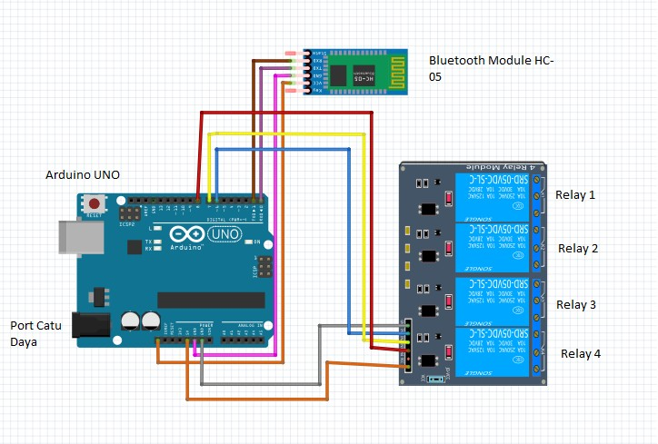

Gambar 3.3 rangkaian hardware

1. Flowchart

Berikut flowchart sistem pengaman pada sepeda motor.

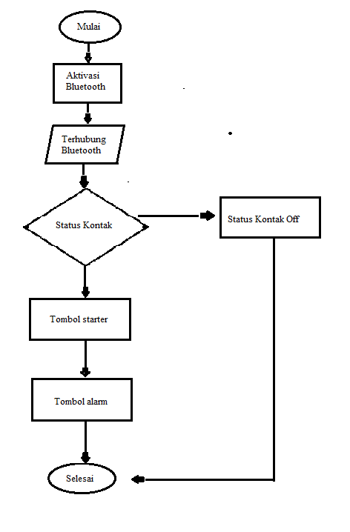

Gambar 3.4 Flowchart

* + 1. **Implementasi**

Mikrokontroller yang digunakan adalah Arduino ATmega 328p dan perangkat keras lainya adalah relay, modul bluetooth, dan breadboard, kemudian mikrokontroller dihubungkan dengan laptop mengunakan kabel *serial* USB lalu dibuat *code* untuk mikrokontroller dengan arduino IDE dan memberikan perintah code pada masing-masing komponen.

* + 1. **Pengujian Perangkat Keras Dan Lunak**

Pengujian alat dilakukan untuk mengetahui kinerja sistem yang telah dirancang secara keseluruhan. Pengujian alat meliputi pengujian perangkat keras dan pengujian perangkat lunak. Pengujian perangkat keras dilakukan dengan menguji komponen satu-persatu sebelum komponen dipasang pada rangkaian. Ketika komponen sudah terangkai penuh menjadi sebuah alat maka alat ini akan diuji apakah alat mampu berfungsi sebagaimana mestinya.

1. Pada tahapan pertama alat diuji satu persatu dari mulai diuji konektivitas antara android dan Bluetooth, Pengujian selanjutnya Koneksivitas antara Bluetooth dan arduino Uno yang kemudian diteruskan ke relay 4 chanel.
2. Pengujian perangkat lunak bertujuan untuk melihat kinerja alat sebagaimana program yang telah di compile ke papan Arduino, pengujian alat dilakukan kepada tiap masing-masing komponen yang dibutuhkan dalam pembuatan sistem keamanan pada kendaraan sepeda motor.
3. Pada tahap terakhir penulis memasangkan relay dengan kendaraan sepeda motor diantranya, Sistem kontak, Sitem starter, dan sistem alarm sehingga semuanya terkonektivitas dan keefektifan cara kerja respon relay terhubung terputus, setelah itu dilakukan pengecekan antara rilay, bluetooth dan smarphone apakah terhubung atau tidak, dan apabila terhubung terdeteksi bluetooth maka tahap selanjutnya dilakukan proses *output* hasil penghubung dan menampilkan hasil output berupa smartphone sebagai pengndali Bluetooth sebagai penghubung dan relay bekerja secara langsung dengan motor memutus dan menghubungkan aliran listrik di sepeda motor.
   1. **Analisa kebutuhan**

Proses ini dibagi menjadi 2 tahap yaitu perancangan perangkat keras pedukung dan utama (*hardware*) dan perancangan perangkat lunak pendukung dan utama (*software*). Tahap perancangan perangkat keras meliputi perangkaian alat. Sementara perancangan software adalah proses menanamkan kecerdasan melalui sketch yang di-*compile*dalam mikrokontrol Atmega328p yang terdapat pada *board* Arduino Uno.

|  |  |  |
| --- | --- | --- |
| No | JENIS | KETERANGAN |
| 1 | Hardware Pendukung | Laptop |
| 2 | Hardware Utama | Arduino Uno, Modul Bluetooth, Rilay 4 chanel, Kabel jamper, dan Breadboad. |
| 4 | Sofware Pendukung | IDE Integrated Development Environment. |
| 5 | Sofware Utama | Coding utama |

Tabel 3.1 Analisa kebutuhan